ภาษีที่ดินและสิ่งปลูกสร้าง
ภาษีที่ดินและสิ่งปลูกสร้างมาแทนภาษีโรงเรือน มาทำความรู้จักกับภาษีโรงเรือนและที่ดินกันก่อน คือ เป็นเงินที่เก็บจากรายได้จากการประเมินทรัพย์สินอสังหาฯ ที่เราถือครองอยู่ ไม่ว่าจะเป็น บ้าน อาคาร ตึกแถว ห้องเช่า อพาร์ทเม้นท์ คลังสินค้า ฯลฯ หรือสิ่งปลูกสร้างอื่นๆ ที่ตั้งถาวรอยู่บนที่ดิน อย่าง สะพาน ท่าเรือ อ่างเก็บน้ำ ซึ่งสามารถสร้างรายได้ให้กับเจ้าของที่ดินได้ ไม่ทางใดก็ทางหนึ่ง เช่น ให้เช่า ใช้เป็นที่ค้าขาย ใช้เป็นคลังสินค้า ใช้ประกอบอุตสาหกรรม หรือใช้ประกอบกิจการอื่นๆ เพื่อหารายได้ ซึ่งผู้ที่ต้องจ่ายภาษีโรงเรือนและที่ดิน ก็คือ เจ้าของทรัพย์สิน, เจ้าของโรงเรือนหรือสิ่งปลูกสร้าง และเจ้าของที่ดิน หากเป็นกรณีที่เจ้าของผลักภาระภาษีให้แก่ผู้เช่าเป็นผู้จ่ายที่มีการระบุในสัญญาเช่า หรือในกรณีที่ให้ญาติที่ใช้พื้นที่ประกอบกิจการฟรีๆ เป็นผู้จ่าย แต่หากผู้เช่าที่ได้ทำสัญญาร่วมกันไว้ไม่จ่าย ไม่ว่าอย่างไร ภาระภาษีโรงเรือนก็ยังคงเป็นของเจ้าของสินทรัพย์อยู่ดี
ดยภาษีที่ดินและสิ่งปลูกสร้าง พ.ศ.2562 ได้เริ่มบังคับใช้ตั้งแต่ต้นปีที่ผ่านมา สำหรับกฎหมายฉบับนี้มีขึ้นเพื่อทดแทนกฎหมายภาษีโรงเรือนและที่ดิน พ.ศ.2475 และภาษีบำรุงท้องที่ พ.ศ.2508 เพื่อให้กฎหมายมีความสอดคล้องกับลักษณะที่ดินและสิ่งปลูกสร้างในปัจจุบัน โดยภาษีที่ดินฉบับใหม่นี้ ให้อำนาจ “องค์กรปกครองส่วนท้องถิ่น” เป็นผู้จัดเก็บภาษีตามที่คณะกรรมการภาษีที่ดิน และสิ่งปลูกสร้างประจำจังหวัดกำหนด ส่วนฐานภาษีที่จะถูกจัดเก็บจะคิดจากมูลค่าทั้งหมดของที่ดินหรือสิ่งปลูกสร้าง โดยการคำนวณจากมูลค่าของที่ดินหรือสิ่งปลูกสร้าง ส่วนผู้มีหน้าที่เสียภาษี ก็จะเป็นผู้ที่มีชื่อการถือครองที่ดินในใบโฉนดเหมือนกับภาษีโรงเรือนและที่ดินที่ได้กล่าวไปในข้างต้น
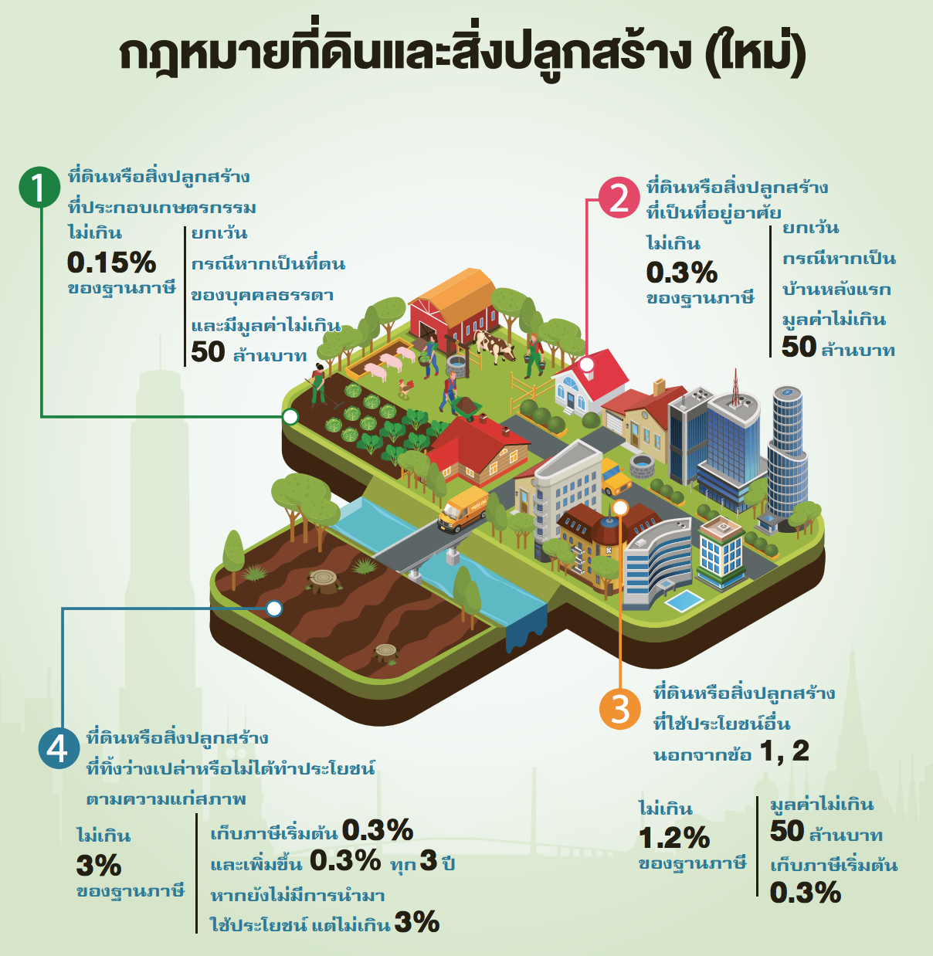

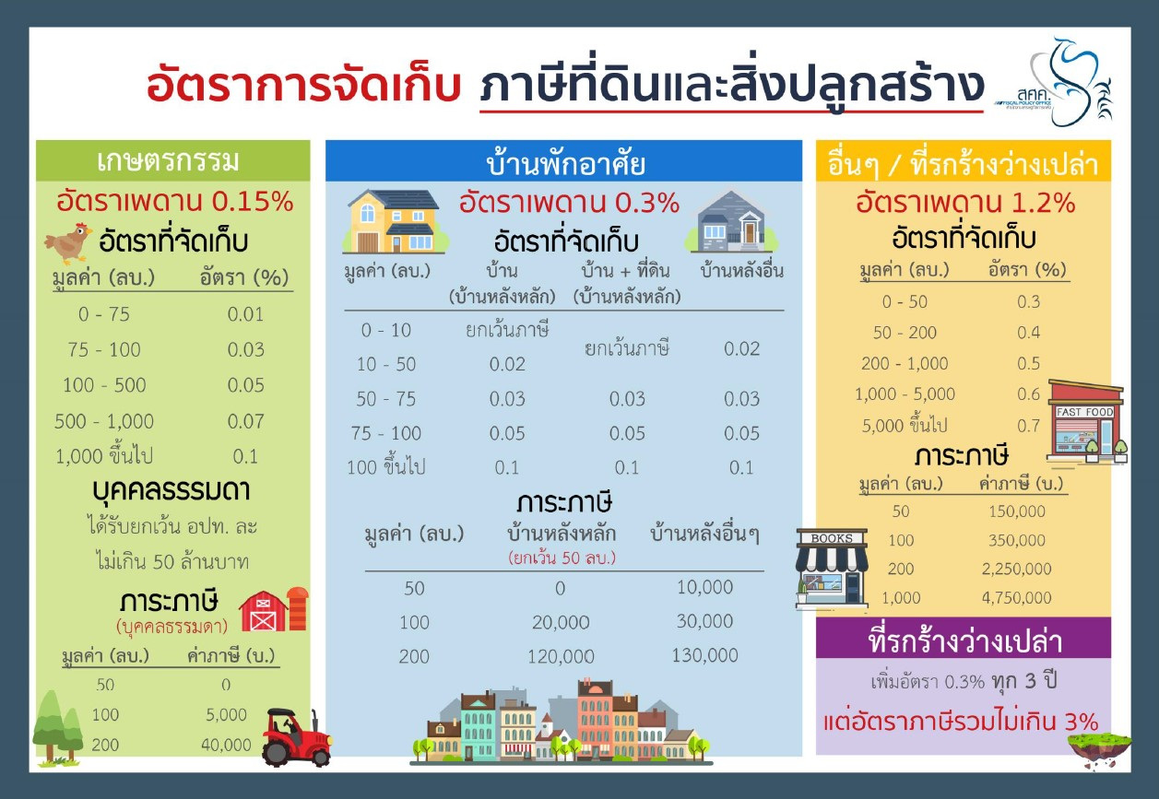
ถ้าไม่จ่ายภาษีที่ดินและสิ่งปลูกสร้างจะเกิดอะไรขึ้น?
ซึ่งหลักเกณฑ์ของกำหนดการเสียภาษี คือ องค์การปกครองส่วนท้องถิ่นต้องการแจ้งประเมินภาษีและส่งแบบประเมินให้ผู้ที่ต้องเสียภาษีภายในเดือนกุมภาพันธ์ และผู้เสียภาษีต้องจ่ายภายในเดือนเมษายนของทุกปี โดยที่พนักงานต้องแจ้งการประเมินภาษีไปให้เจ้าของที่ดินทุกแปลงตามรายการที่ได้รับแจ้งของกรมที่ดิน และจะมีการแจ้งประเมินภาษีเพียงครั้งเดียวเท่านั้น หากข้อมูลที่ส่งไปให้เจ้าของที่ดินไม่ครบถ้วนทางองค์กรถึงจะมีการแก้ไขข้อมูลและส่งซ้ำอีกที เมื่อเจ้าของทรัพย์สินละเลยการจ่ายภาษีที่ดินและสิ่งปลูกสร้าง ก็จะมีโทษปรับเพิ่มร้อยละ 40 ของภาษีที่ค้างจ่าย เงินเพิ่มร้อยละ 1 ต่อเดือน หลังจากมีการออกหนังสือแจ้งเตือนครั้งสุดท้าย องค์กรปกครองส่วนท้องถิ่นมีสิทธิ์ออกหนังสือยึด อายัดทรัพย์สินได้ และสามารถยึดทรัพย์เพื่อขายทอดตลาดแล้วนำเงินมาชำระภาษี ซึ่งอัตราภาษีที่กล่าวไว้ในข้างต้นนั้นเป็นช่วง 2 ปีแรก หลังจาก 2 ปีจะเป็นอัตราสูงสุด คือ ที่ดินเกษตรกรรม หลังจาก 2 ปีแรก ต้องเสียภาษี 0.15% ยกเว้นมูลค่าทรัพย์ 50 ล้านบาทแรกอยู่ในเขตองค์กรปกครองส่วนท้องถิ่น, ที่ดินเพื่ออยู่อาศัย จะเสียภาษี 0.30% หลังจาก 2 ปี ยกเว้นหากใช้เพื่ออยู่อาศัยและมีชื่อในทะเบียนบ้าน, ที่ดินพาณิชยกรรม จากที่เคยเสียภาษีสูงสุด 0.70% 2 ปีหลังต้องเสีย 1.20% และที่ดินรกร้างว่างเปล่า 2 ปีหลังต้องเสีย 3.00 %

